* **ΒΑΛΤΕ ΣΕ ΧΡΟΝΟΛΟΓΙΚΗ ΣΕΙΡΑ τους παρακάτω πίνακες.**

(Π.χ. Β-1, ?-2, κλπ. ,………… )

Δέστε το σαν παιχνίδι! Σαν ευκαιρία για έρευνα .

* Αν έχετε τη δυνατότητα ,εκτυπώστε όποιο έργο σας αρέσει σε ασπρόμαυρο Α4  και στη συνέχεια χρωματίστε με λαδοπαστέλ , προσπαθώντας όμως να κάνετε μίξεις χρωμάτων- και αποχρώσεις.

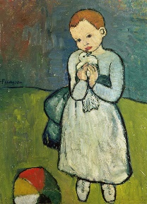

**Γ.**

**Παιδί με περιστέρι. Πικάσσο.**

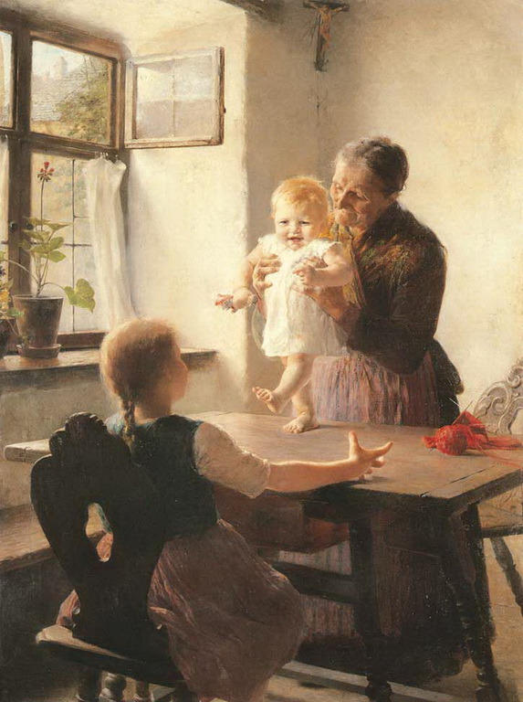

**Α.**

**Ιακωβίδης.**

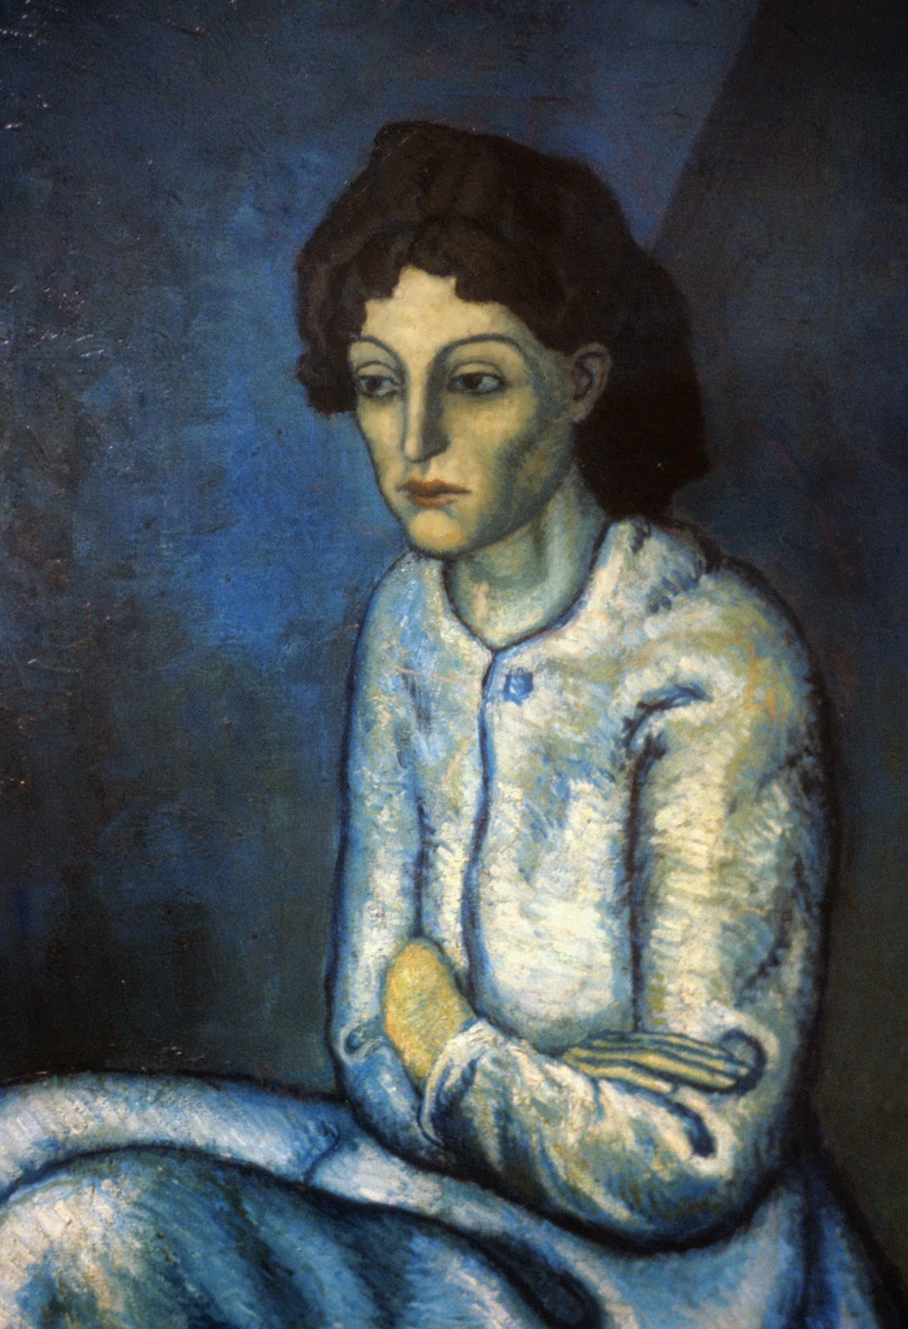

**ΣΤ.**

**Woman with Folded Arms 1902**

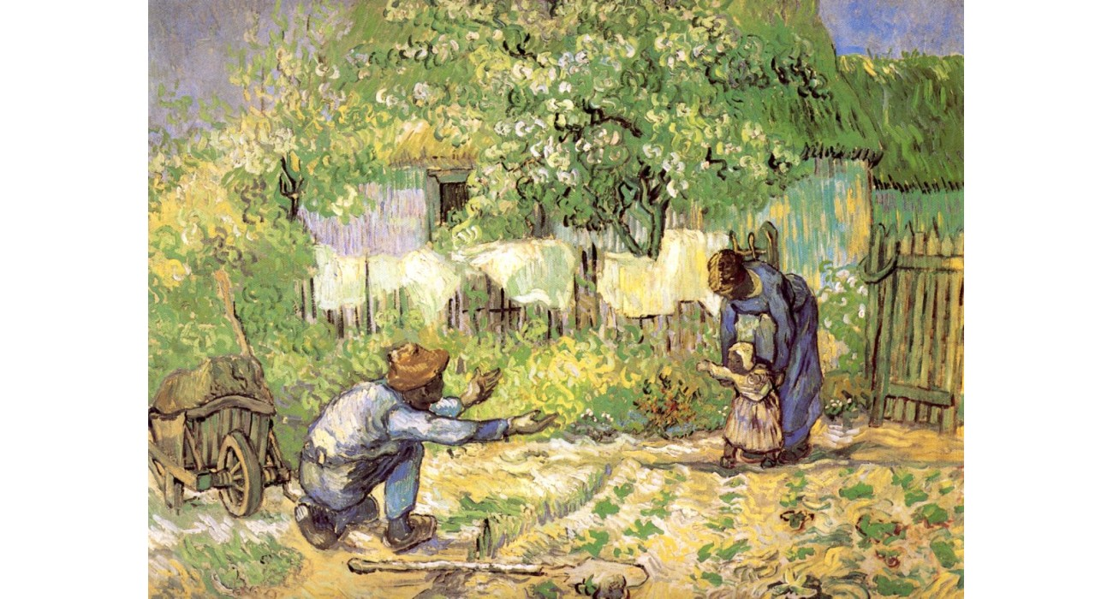

**Δ.**

**Τα πρώτα βήματα Βαν Γκονκ.**





**Ε.**

**Βερμέερ. Κορίτσι με μαργαριταρένιο σκουλαρίκι**

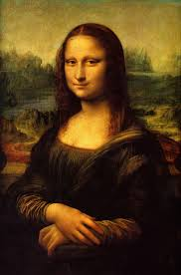

**Β.**

**Mona Lisa**